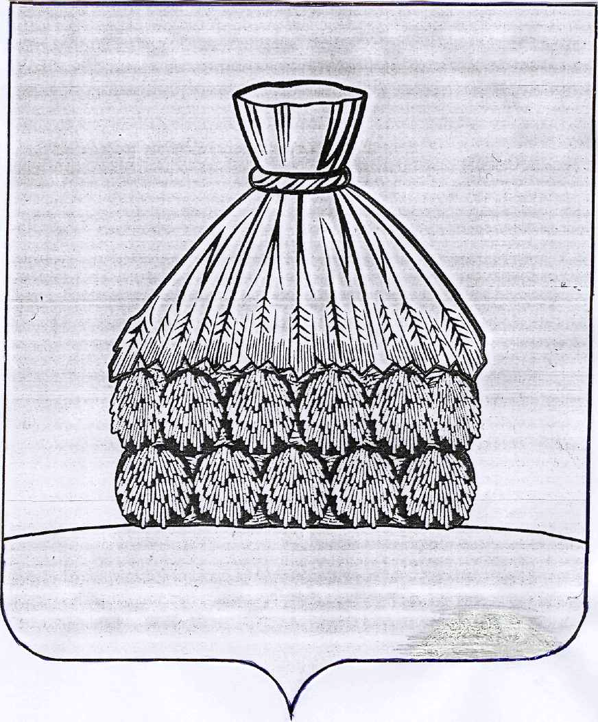

РАСПОРЯЖЕНИЕ
АДМИНИСТРАЦИИ СЕЛЬСКОГО ПОСЕЛЕНИЯ ОКТЯБРЬСКИЙ СЕЛЬСОВЕТ УСМАНСКОГО МУНИЦИПАЛЬНОГО РАЙОНА
ЛИПЕЦКОЙ ОБЛАСТИ РОССИЙСКОЙ ФЕДЕРАЦИИ

с. Октябрьское

от 08 февраля 2021 г №6 - р

«О проведении аукциона на право
заключения договора на размещение
нестационарного торгового объекта
на территории сельского поселения
Октябрьский сельсовет»

В соответствии с Федеральным законом от 28.12.2009г. №381-ФЗ «Об основах государственного регулирования торговой деятельности в Российской Федерации», Приказом Управления потребительского рынка и ценовой политики Липецкой области от 12.10.2011г. №241 «Об утверждении Порядка разработки и утверждения органами местного самоуправления схемы размещения нестационарных торговых объектов на территории Липецкой области», Постановлением администрации сельского поселения Октябрьский сельсовет Усманского муниципального района Липецкой области РФ №131 от 09.11.2018г. «Об утверждении Положения о предоставлении права на размещение нестационарных торговых объектов на территории сельского поселения Октябрьский сельсовет»:
1. Старшему специалисту 1 разряда администрации сельского поселения Октябрьский сельсовет Усманского муниципального района Бельских Елене Ивановне:
1.1. Провести аукцион на право заключения договора на размещение нестационарного торгового объекта в форме открытого аукциона с подачей предложений о цене в закрытой форме (в запечатанном конверте):
1.2. Характеристика нестационарного торгового объекта: Лот № 1 – установка НТО (павильон – розничная торговля, продуктовый), площадью 90 кв.м., местоположение: Липецкая область, Усманский район, с. Аксай, ул. Центральная (слева от поворота на с. Куликово). В схеме размещения нестационарных торговых объектов на территории сельского поселения Октябрьский сельсовет Усманского муниципального района Липецкой области №1.

1.3. Начальный (минимальный) размер годовой платы за размещение нестационарных торговых объектов установлен на основании пункта 9 Положения о порядке проведения аукциона на право заключения договора на размещения нестационарного торгового объекта, утвержденного Постановлением администрации сельского поселения Октябрьский сельсовет Усманского муниципального района Липецкой области от 09.11.2018 г. № 131 и составляет:
Лот №1 – 22500 (Двадцать две тысячи пятьсот) рублей 00 коп.
1.4 Размер задатка - 50% от начальной цены предмета аукциона и составляет:
Лот №1 – 11250 (Одиннадцать тысяч двести пятьдесят) рублей 00 коп.
Задаток зачисляется на счет: ИНН 4816001750, КПП 481601001, УФК по Липецкой области
(администрация сельского поселения Октябрьский сельсовет Усманского муниципального района Липецкой области Российской Федерации) л/с 05463002200, р/сч 03231643426484604600, к/с 40102810945370000039, отделение Липецк Банка России//УФК по Липецкой области г. Липецк, БИК 014206212, ОКТМО 42648460.
1.5. Утвердить аукционную документацию о проведении аукциона на право заключения договора на размещение нестационарных торговых объектов на территории сельского поселения Октябрьский сельсовет Усманского муниципального района Липецкой области Российской Федерации.
1.6. Информацию о проведении публичных торгов поместить в районной газете «Новая жизнь» и на сайте http://oktyabr-usm.ru.
- Контроль за исполнением настоящего распоряжения оставляю за собой.

Глава администрации сельского поселения
Октябрьский сельсовет А. И. Тонких

